Durante los días del 28 de abril al 1 de mayo de 2017 tendrá lugar el VI Campamento Internacional de Topografía Espeleológica TOPO-SORBAS 2017.
En esta edición particular, en la que se conmemoran los 50 años del comienzo de las exploraciones en el karst en Yeso de Sorbas, hemos querido organizar una actividad especial para dar a conocer el deporte de la Espeleología y el mundo subterráneo, y en especial el Karst en yeso de Sorbas. El objetivo es dar a conocer a mayores y pequeños la belleza del medio natural y muy particularmente la del mundo subterráneo, de la que el Karst en yeso de Sorbas es un claro exponente, ya que es uno de los karst en yeso más espectaculares del mundo.

Para ello se han organizado visitas para madres, padres y niños en algunas de las cavidades más significativas del karst de Sorbas, y las que reúnen las condiciones más idóneas para este tipo de actividad.
Se han seleccionado algunas cavidades para realizar los recorridos espeleológicos en el interior del Paraje Natural, son La Cueva de Las Estalactitas, La Sima del Corral, la C-3 y, La Cueva de la Higuera, todas ellas de fácil acceso, con galerías horizontales y diversos destrepes que no revisten dificultad para progresar por ellas, necesitándose únicamente ropa y calzado adecuados y material de iluminación. De entre ellas, se elegirá la que se adapte mejor al perfil de los participantes.

Cada día se organizará un grupo de 15 personas para visitar la cavidad. Se reunirá a los participantes a partir de las 09:00 H y se les convocará en el Cortijo Lindy – Urra, casa rural ubicada dentro del Paraje Natural del Karst en Yeso de Sorbas, y centro de trabajo donde se desarrollará el Campamento Internacional de Topografía Espeleológica TOPO-SORBAS 2017. Una vez provistos de los sistemas de iluminación necesarios se realizará la aproximación a la cavidad. Durante los recorridos se les proporcionará información sobre el karst en yeso de Sorbas, así como de las características de las cavidades que alberga. Se realizará una descripción de la cavidad que se visita, galerías, formaciones, historia de las exploraciones, etc. El recorrido en cada cavidad tendrá una duración aproximada de una hora.

JORNADA ESPECIAL DE DIVULGACIÓN DE LA ESPELEOLOGÍA. ESPELEOLOGÍA EN FAMILIA
9:00 H | Recepción de los Participantes en la Jornada Especial de divulgación de la Espeleología (Espeleología en familia) – Cortijo Lindy.
09:30 H | Salida del grupo hacia las cavidades
10:00 H | Entrada a cavidades
12:30 H | Fin de actividades

Se realizarán las entradas los días sábado 29 de abril, domingo 30 de abril y lunes 1 de mayo. Cada día entrará un grupo de 15 personas

Localización punto de Encuentro:

Cortijo Urra - Casa Rural
Paraje Urra
04270 Sorbas
Almería
Lat.: 37º05’47 N Long: 2º05’54 O

Mapa Almería – Cortijo Urra

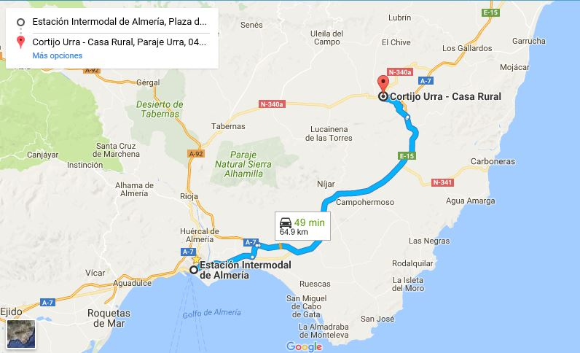

Ubicación Cortijos Urra – Paraje Urra

El Paraje Urra se encuentra a 3 km del pueblo de Sorbas aproximadamente.

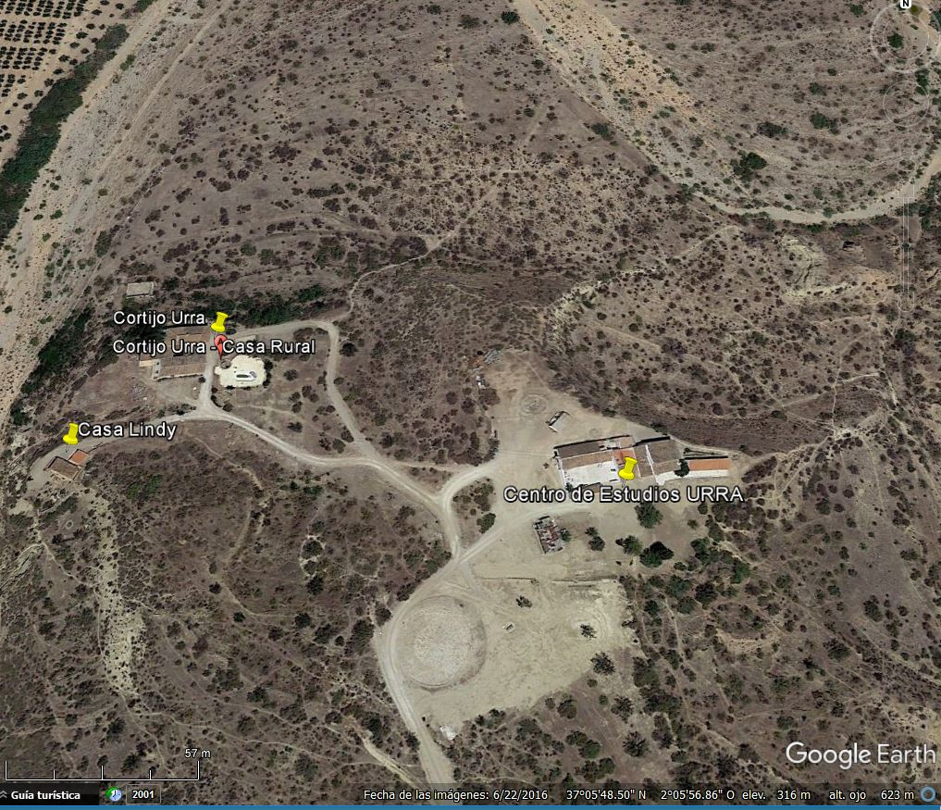

Este proyecto se organiza para 45 personas, distribuidas en tres grupos de 15 que entrarán cada día en la cavidad. La organización proveerá de cascos, sistemas de iluminación y un seguro deportivo para la práctica de la Espeleología proporcionado por la Federación Andaluza de Espeleología.
Se guiará a los participantes en el interior de la cavidad y se les dará una pequeña charla didáctica acerca de las características de la cavidad y la historia de las exploraciones espeleológicas.
Individualmente los participantes deben traer calzado y ropa adecuada para la visita a cavidades. Es aconsejable que también lleven ropa de recambio.

TOPOGRAFÍA DE LA CUEVA C-3
